**Селицкая Алеся (Siellicka Alesia)**

30 июля 1811 г – крещение дочери Ружы (НИАБ 136-13-894, лист 81об, №401811-р (ориг)).

**НИАБ 136-13-894:** Лист 81об. **Метрическая запись №40/1811-р (ориг).**

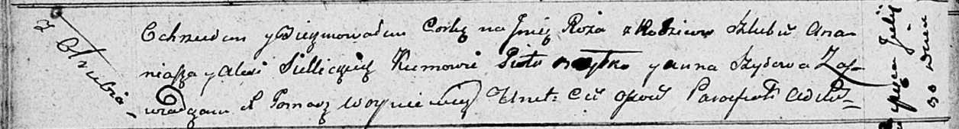

Осовская Покровская церковь. 30 июля 1811 года. Метрическая запись о крещении.

Siellicka Róża – дочь родителей с деревни Отруб.

Siellicki Ananiasz – отец.

Siellicka Alesia – мать.

Brytka Piotr – кум.

Szyłowa Anna – кума.

Woyniewicz Tomasz – ксёндз.